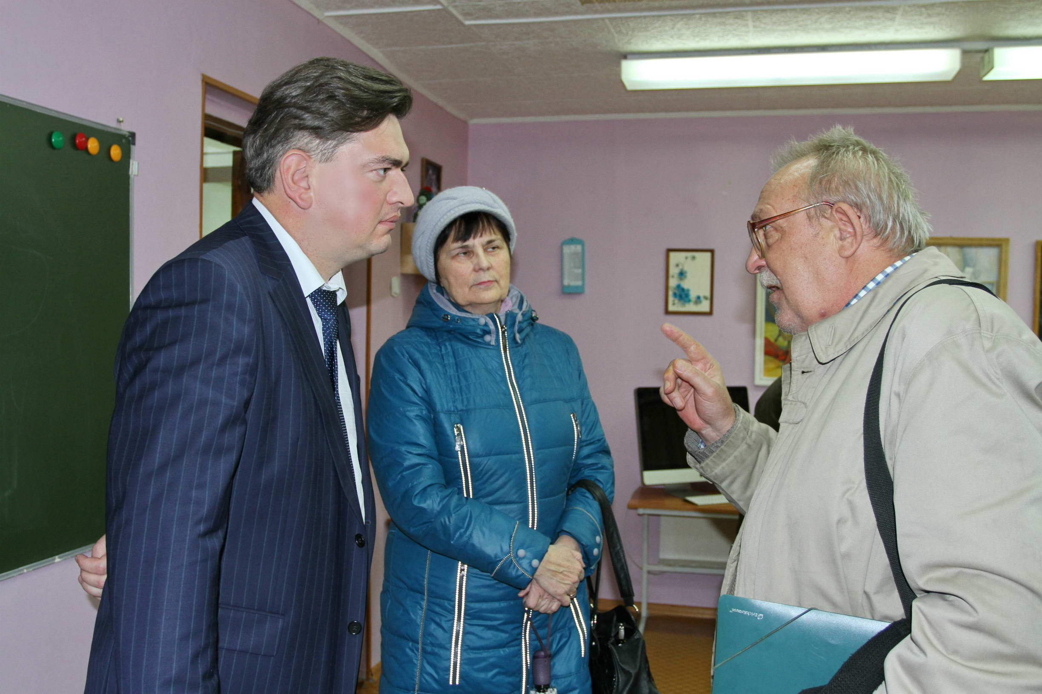

Депутат Городской Думы по избирательному округу №5 Сергей Королёв отчитался перед своими избирателями.
В Доме детского творчества на улице Гвардейской, 43 собрались самые активные жители округа. В начале встречи Сергей Васильевич отчитался по наказам избирателей, принятых им год назад. Народный избранник отметил, что не удалось поставить детскую площадку по адресу ул.Братская, 35, 37, но на это есть объективные причины. Депутат Королёв принимает активное участие в подготовке празднования 70-летнего юбилея единственной школы округа. При финансовой поддержке Сергея Васильевича произведён ремонт, оборудован прививочный кабинет, приобретена парадная морская форма для школьного клуба «Юных моряков». Народный избранник пригласил всех на юбилей школы №6, который состоится 4 декабря.
Самой большой своей гордостью депутат считает, организованные им совместно с депутатом Юсуповым, два рейса школьного автобуса с улицы Братской до школы №6. Сейчас содержание маршрута целиком легло на плечи Сергея Королёва.
В вопросе комплексного подхода к благоустройству придомовых территорий, Сергей Васильевич основной задачей считает комфортное проживание всех жителей двора. Он подтвердил свою принципиальную позицию об уменьшении транспорта во дворах и расширении площадок для детей, пенсионеров и маломобильных групп населения. На все просьбы помочь с увеличением парковочных мест депутат Королёв отвечает отказом, при этом всегда рад оказать содействие в озеленении придомовых территорий.
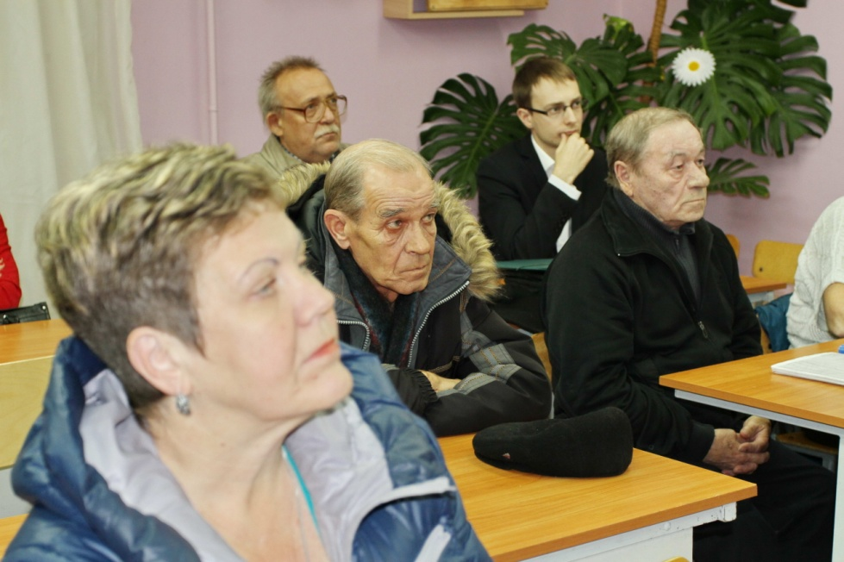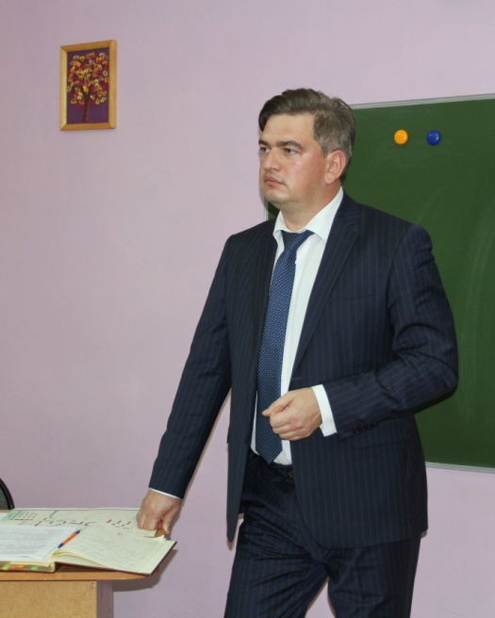
Много вопросов жителей округа было адресовано управляющей компании, которую возглавляет Игорь Мышляев, также присутствовавший на встрече. Основная проблема, беспокоящая население, это расч ёты по оплате жилищно-коммунальных услуг, нормативы, тарифы и т.д. По всем вопросам народный избранник обещал разобраться.
Рассказывая о работе Городской Думы и комитета по финансово-экономической политике и городскому хозяйству, Сергей Васильевич сообщил, что депутаты поддержали законопроект Законодательного Собрания Ульяновской области о переводе времени. Эта инициатива была вызвана многочисленными жалобами населения на сокращение светового дня. Окончательное решение будет принято Государственной Думой РФ.
Депутату поступили обращения помочь с уличным освещением, повесить адресные таблички на дома. В завершении встречи жители округа поблагодарили Сергея Васильевича за заботу и активное участие в жизни округа.

